Исследовательская работа

«Великая Отечественная война в судьбе ветерана-односельчанина Матросова Михаила Петровича».

Цель моей работы:
Исследование роли моего односельчанина ветерана ВОВ в Великой Отечественной войне, изучение его боевого пути, наград.
Задачи:
- собрать материал о ветеране войны, живущем в нашем селе;
- раскрыть сущность и важность изучаемого вопроса;
- на основе анализа воспоминаний ветерана, составить историю его жизни;
- на примере жизни ветерана войны, усилить патриотическое воспитание подрастающего поколения
Методы исследования:
- систематизация и обобщение рассказа ветерана о войне, анализ семейных фото и документальных источников.
- При работе над исследованием, большую ценность оказала встреча с ветераном Матросовым Михаилом Петровичем.

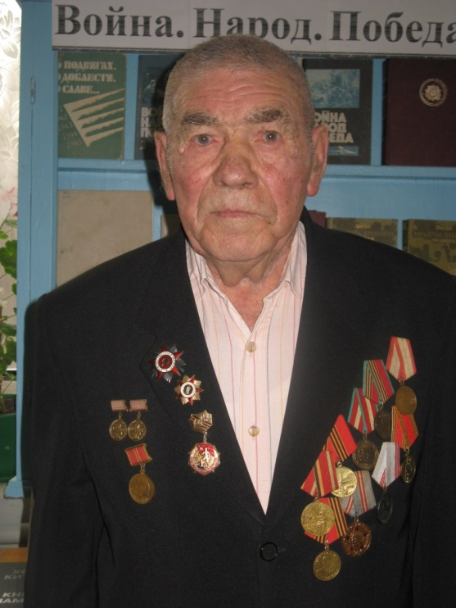
- Воспоминания ветерана восстановили некоторые моменты его участия в военных действиях.

Содержание.
1. Введение.
2. Основная часть.
2.1. Война в жизни и судьбе Матросова Михаила Петровича.
2.2. Боевые награды.
2.3. Жизнь в послевоенное время.
3.Заключение.

1.Введение

Семьдесят пять лет назад, 22 июня 1941 года, начался самый крупный и кровопролитный конфликт в истории человечества, унесший жизни миллионов людей. Это событие оставило неизгладимый след в истории нашего народа, однако, свойство человеческой памяти таково, что многие события постепенно стираются.
Нам, молодому поколению, никогда в полной мере не представить и не прочувствовать все тяготы и страдания военных лет. Но знать об этих событиях мы должны.
Проходят годы, все события жизни уходят безвозвратно. Все меньше и меньше остается очевидцев тех военных событий 1941-1945 годов. На данное время в нашем селе Рунга осталось в живых всего два ветерана Великой Отечественной войны.
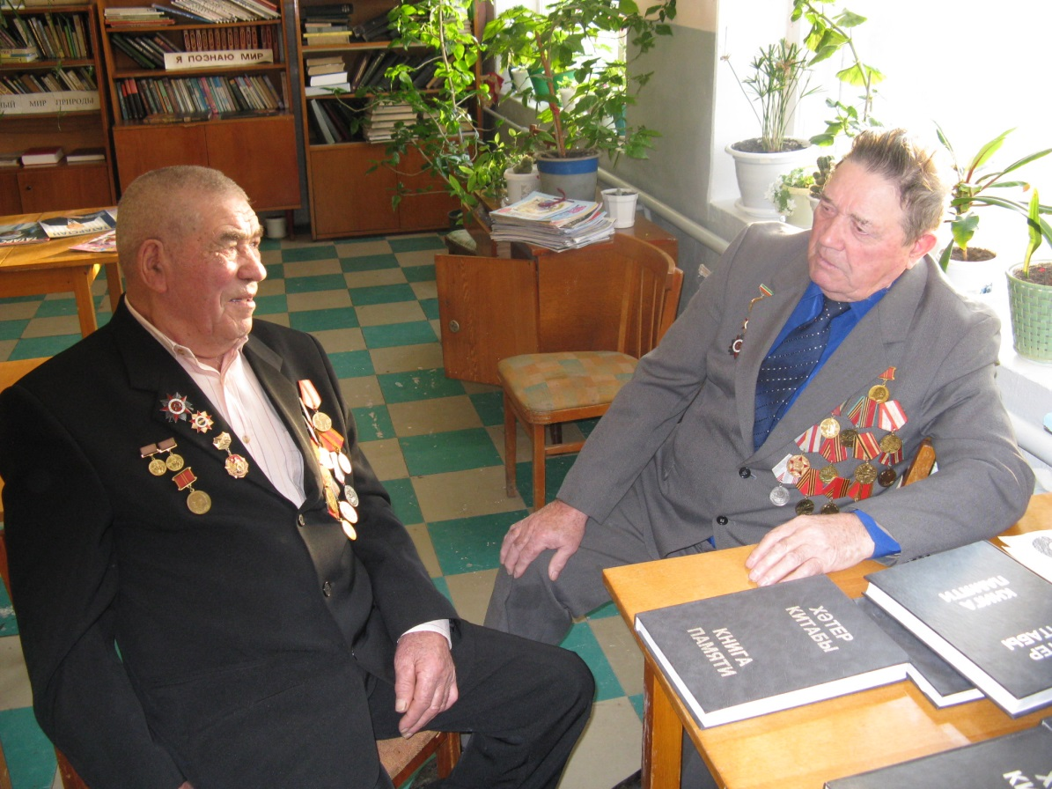
Когда я получил задание от учительницы выполнить исследовательскую работу, я без всяких раздумий решил написать работу об одном из этих ветеранов - Матросове Михаиле Петровиче, сражавшегося на фронтах войны и честно трудившегося на благо нашей Родины.
Считаю несправедливым то, что с уходом ветеранов Великой Отечественной войны в иной мир, не сохранилась бы информация о них. Мы, подрастающее юное поколение, должны знать и помнить о тех, кто ценой своей жизни, ценой своего здоровья совершил подвиг, победил фашистских захватчиков.
Пройдут годы, подрастают внуки и правнуки, но подвиги наших земляков в годы Великой Отечественной войны не потеряют своего величия, и потомки будут вновь и вновь воздавать должное их мужеству, учась на примере постигать то потребное чувство, имя которому – патриотизм.
2.1.Война в жизни и судьбе Матросова Михаила Петровича.
Родился Михаил Петрович второго ноября двадцать пятого года в селе Рунга. В девять лет потерял отца. Мать остается с пятью сыновьями. Один младше другого. Михаил рано приучается к труду. Помогая матери по хозяйству. Девятилетний мальчик становится пастухом, чтобы прокормить семью.
1941 год. Начало Великой Отечественной войны. В январе сорок третьего года Михаил Петрович призван в Красную Армию. Его направили в в 252-ой учебный полк, который находился в Горьковской области. Там их учили на связиста, учили стрельбе из пушки, гаубицы, миномета. Он старательно выучился военному делу, товарищи уважали его за дисциплинированность, техническую грамотность, отзывчивость.
В июле сорок третьего года после учебы отправляется на фронт, в 484-й минометный полк, в четвертую батарею третьего Белорусского фронта. Его назначают связистом, и он сразу же стал участвовать в боевых действиях. Весь отмеренный судьбой боевой путь от Украины до Германии прошел с 484-й минометным полком, был связистом. Под артиллерийско-минометным огнем устранял нарушения связи, обеспечив выполнение боевой задачи, от опыта и умения связиста зависела жизнь бойцов и часто – исход боя. В начале сорок четвертого года за мужество и храбрость, проявленные в бою, Михаил Петрович был удостоен медали «За отвагу».
Наступил 1944 год – год коренного перелома в войне. Полк участвовал в наступательных операциях, которые следовали одна за другой. Преодолевая упорное сопротивление врага, фронт отодвигается все дальше на запад, освобождая Латвию, Литву, Белоруссию, Польшу.
Шли ожесточенные бои, на Белорусской земле полегло много однополчан Михаила Петровича, в боях близ белорусского населенного пункта под артиллерийско-минометным огнем он с товарищем устранял порывы на линии, мина оборвалась прямо на них , его напарника подорвало прямо на куски. Он чудом остался жив, был ранен, контужен, два месяца находился в госпитале. Позже ему за четкость действий в напряженной обстановке и проявленную храбрость наградили второй медалью «За отвагу».
Вскоре наши войска вступили на территорию Германии. Впереди предстояли бои на территории Восточной Пруссии, штурм Кенигсберга. Подступы к нему были окружены мощными оборонительными сооружениями. Бой шел за каждую улицу, каждый дом. Город горел. Рушились здания, сквозь завесу из дыма, огня не было видно белого света. Под непрерывным огнем держали связисты на передовом телефонную связь. За проявленную отвагу и мужество Михаил Петрович Матросов был удостоен медали «За взятие Кенигсберга», а также поощрен Благодарственным письмом от главнокомандующего 11 – ой Армии Баграмяна.
2.2.Боевые награды.
Участник Великой Отечественной войны, ветеран Михаил Петрович Матросов награждён боевыми наградами, которые напоминают ему о славных страницах борьбы с врагами Отечества, а именно:
-медалью «За отвагу» от31.10.1943г. за №3630602
-медалью «За отвагу» от29.01.1945г. за №2463745
-медалью «За отвагу» от 29.04. 1945г.за №2554663
-медалью «За Победу над Германией» от 09.05.1945г.
-медалью «За взятие Кенигсберга» от 06.1945г.
-орденом Отечественной войны 2-й степени.
-медалью «За доблестный труд в Великой Отечественной войне 1941-1945 г.г.».
-медалью Жукова (1996г.)
-медалью «За трудовую доблесть» (1976г.)
-медалью «Ветеран труда» (1987г.)
-медалью «За доблестный труд. В ознаменование 100-летия В.И.Ленина»
- бронзовой медалью ВДНХ СССР(1974г.).
- бронзовой медалью ВДНХ СССР, (1975г.)
-знаком «Победитель соцсоревнований по итогам 1973года,1976года».
-знаком «Ударник 9 пятилетки» от 30 января 1976года.
-нагрудным знаком «Фронтовик 1941-1945» (2000г.), -памятными знаками в честь 25-й, 35, 55-й годовщине в ВОв 1941-1945г.г.,
- юбилейными медалями в честь 30, 40, 50, 60, 65,70,75 лет Победы в Великой Отечественной войне 1941-1945г.г.
Победа! Заветное слово, ожиданием которого жила огромная страна долгих четыре года. Все от мала до велика, мужчины и женщины, дети и старики встретили Победу как самое радостное событие в своей жизни!
Салют Победы он встретил вместе с боевыми товарищами у Балтийского моря близ города Виалу на Германской территории и до сорок восьмого года служил в взводе управления полка связистом у коммутатора, который действовал в 24 направления.
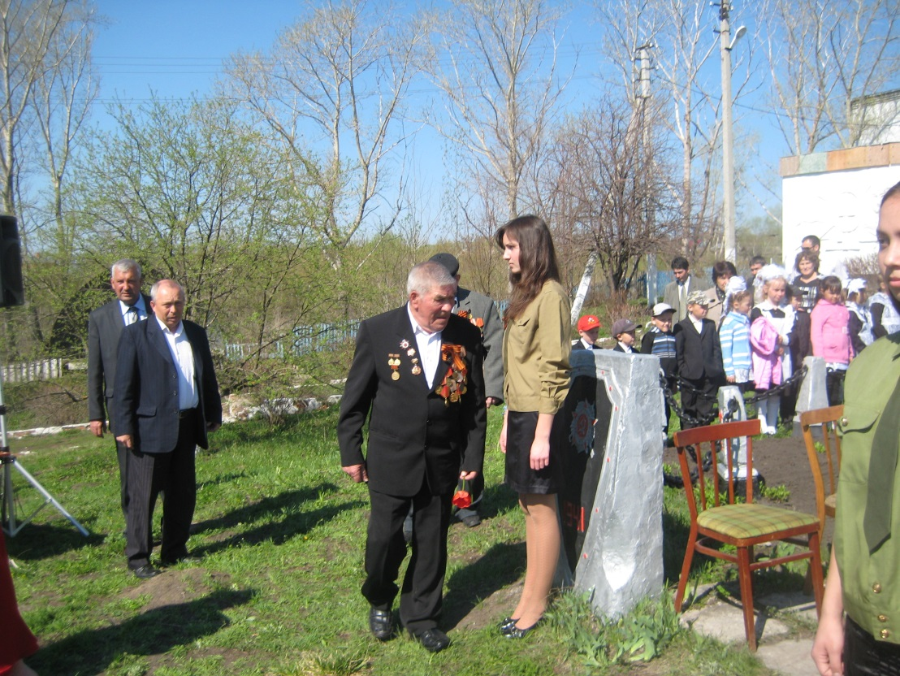
Фронтовикам в день майский честь и слава!
На их груди сверкают ордена.

2.3. Жизнь в послевоенное время
Демобилизовавшись, в феврале 1948 года Михаил Петрович вернулся домой . В хозяйстве была нужна каждая пара рабочих рук. Не хватало техники, лошадей, семян, кормов. Поэтому отдыхать было недосуг и кавалер трех медалей «За отвагу»(третью медаль ему вручили в Военкомате Буинского РОВД в 1953 году) , сел за рычаги трактора. Счастье и смысл жизни видел в созидательном труде на благо Родины: в родном колхозе тридцать лет непрерывно трудился на гусеничном тракторе. Но и будучи на заслуженном отдыхе продолжил работать кузнецом в хозяйстве. Добрый, рассудительный. Работящий, готовый помочь в любую минуту. Уважают Михаила Петровича и взрослые, и молодежь. За многолетний, добросовестный труд был отмечен многими подарками и наградами от руководителей хозяйства и от районного руководства, в том числе и двумя медалями ВДНХ СССР от 1974, 1975 годов.
Мне было понятно, насколько Михаилу Петровичу тяжело было вспоминать о тех страшных военных годах. При разговорах о войне у него появлялись слёзы на глазах. Перед глазами стояла картина, где немцы хладнокровно убивают детей. «Пусть будущие поколения не узнают, что такое война, пусть все люди живут в дружбе и согласии», - не устает повторять Михаил Петрович на встречах с молодежью.
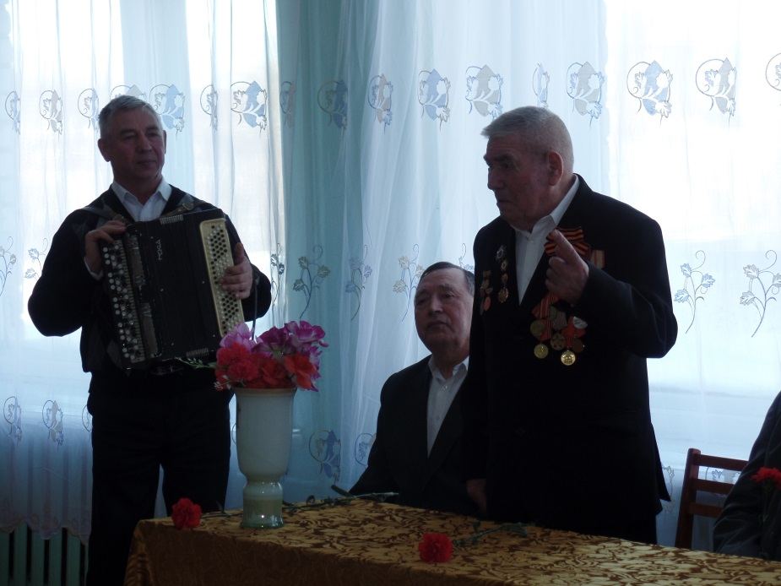
Встреча с учащимися МБОУ «Рунгинская СОШ, 2017 год.
С супругой Христиной Александровной прожили счастливую совместную жизнь, вырастили и подняли на ноги шестерых детей. Сын Василий остался в родном селе, остальные разъехались по городам, но не забывают родной дом. Часто навещают, приезжают. В данное время ветеран живет в семье сына Василия, помогая по хозяйству и добрым советом.
3.Заключение.
Выбранная мною тема исследовательской работы не только актуальна, но и интересна и имеет практическую значимость. Работая над раскрытием вопросов, поставленных в ходе изучения темы, я сделал вывод о том, что память остается жива, по сей день. Поставленная цель - изучение жизни ветерана войны, думаю, мною достигнута.
Шагнувшие в третье тысячелетие ветераны войны, - это живая история, это бесценная устная повесть о горьких военных годах тех, кто испытал радость жизни и трагедию своего народа в ушедшем столетии.
Я хочу, чтобы каждый подросток и взрослый, задумался, пропустил через свое сознание и помнил, какой ценной завоевана свобода и независимость нашей страны. Мы, молодое поколение обязаны уважать и чтить память наших земляков – ветеранов Великой Отечественной войны. Ведь именно им мы обязаны своей жизнью.
Хранить память о них – это священный долг. Ведь они подарили бесценное – свободу и независимость на долгие-долгие времена.
Спасибо солдаты, спасибо отцы!
За мужество Ваше, спасибо!
За то, что Вы Родину нашу спасли
От вражеского насилья.
И пусть пройдут даже сотни лет,
Скорбь не утихнет наша.
Мы вечно будем помнить о тех,
Кто сражался за счастье наше.

